MỤC LỤC

Bài thực hành số 3 – Tuần 12………………………………………………………………..02

Bài 3.1: Dãy Lucas được định nghĩa bởi Ln = Ln-1 + Ln-2 với L0 = 2, L1 = 1. Hãy viết hàm tính số Lucas thứ n..………………………………………………………………………….02

Bài 3.2: Trên bàn cờ vua kích thước n\*n có một quân mã đang ở ô (1, 1). Hãy đưa ra một dãy các di chuyển của mã sao cho mỗi ô trên bàn cờ đều được đi qua đúng 1 lần (ô (1, 1) được xem là đã đi qua)…………………….………………………………...……………………..03

Bài 3.3: Một người xuất phát tại thành phố 1, muốn đi thăm tất cả các thành phố khác, mỗi thành phố đúng 1 lần và quay về 1. Chi phí để đi từ thành phố i sang thành phố j là cij. Hãy tìm tổng chi phí nhỏ nhất có thể.……….…………………………………………………….06

Bài 3.4: Cho dãy a có n phần tử. Một dãy con của a là dãy thu được bằng cách xóa đi một số phần tử của a và giữ nguyên thứ tự các phần tử còn lại (có thể không xóa phần tử nào). Hãy tìm dãy con tăng dài nhất của a………………………………….…………………………...09

Bài 3.5: Tính hệ số tổ hợp C(n, k)……………………………………………………………11

Bài 2.6: Tìm ước chung lớn nhất của hai số nguyên a, b cho trước………………………….13

Bài 3.7: Sử dụng phương pháp khử đệ quy bằng stack, hãy liệt kê các xâu nhị phân độ dài n không có k bit 1 nào liên tiếp…………………………………..…………………………….14

Bài 3.9: Một y tá cần lập lịch làm việc trong N ngày, mỗi ngày chỉ có thể là làm việc hay nghỉ ngơi. Một lịch làm việc là tốt nếu không có hai ngày nghỉ nào liên tiếp và mọi chuỗi ngày tối đại làm việc liên tiếp đều có số ngày thuộc đoạn [K1,K2] . Hãy liệt kê tất cả các cách lập lịch tốt, với mỗi lịch in ra trên một dòng một xâu nhị phân độ dài n với bit 0/1 tương ứng là nghỉ/làm việc. Các xâu phải được in ra theo thứ tự từ điển.…………………...16

Bài 3.10: Khoảng cách Hamming giữa hai xâu cùng độ dài là số vị trí mà ký tự tại vị trí đó là khác nhau trên hai xâu. Cho S là xâu gồm n ký tự 0. Hãy liệt kê tất cả các xâu nhị phân độ dài n , có khoảng cách Hamming với S bằng H . Các xâu phải được liệt kê theo thứ tự từ điển.……………………………………………………………………………..……………17

Bài 3.11: Superior là một hòn đảo tuyệt đẹp với n địa điểm chụp ảnh và các đường một chiều nối các điểm chụp ảnh với nhau. Đoàn khách tham quan có r người với sở thích chụp ảnh khác nhau. Theo đó, mỗi người sẽ đưa ra danh sách các địa điểm mà họ muốn chụp. Bạn cần giúp mỗi người trong đoàn lập lịch di chuyển sao cho đi qua các điểm họ yêu cầu đúng một lần, không đi qua điểm nào khác, bắt đầu tại điểm đầu tiên và kết thúc tại điểm cuối cùng trong danh sách mà họ đưa ra, và có tổng khoảng cách đi lại là nhỏ nhất.…………………..18

Bài 3.12: Cho đồ thị vô hướng G , hãy đếm số đường đi đi qua k cạnh và không đi qua đỉnh nào quá một lần…………………....…………………………………………………………19

BÀI THỰC HÀNH SỐ 1 – TUẦN 7

Bài 3.1: Dãy Lucas được định nghĩa bởi Ln = Ln-1 + Ln-2 với L0 = 2, L1 = 1. Hãy viết hàm tính số Lucas thứ n.

Bài 3.2: Trên bàn cờ vua kích thước n\*n có một quân mã đang ở ô (1, 1). Hãy đưa ra một dãy các di chuyển của mã sao cho mỗi ô trên bàn cờ đều được đi qua đúng 1 lần (ô (1, 1) được xem là đã đi qua). Ảnh có chứa bàn

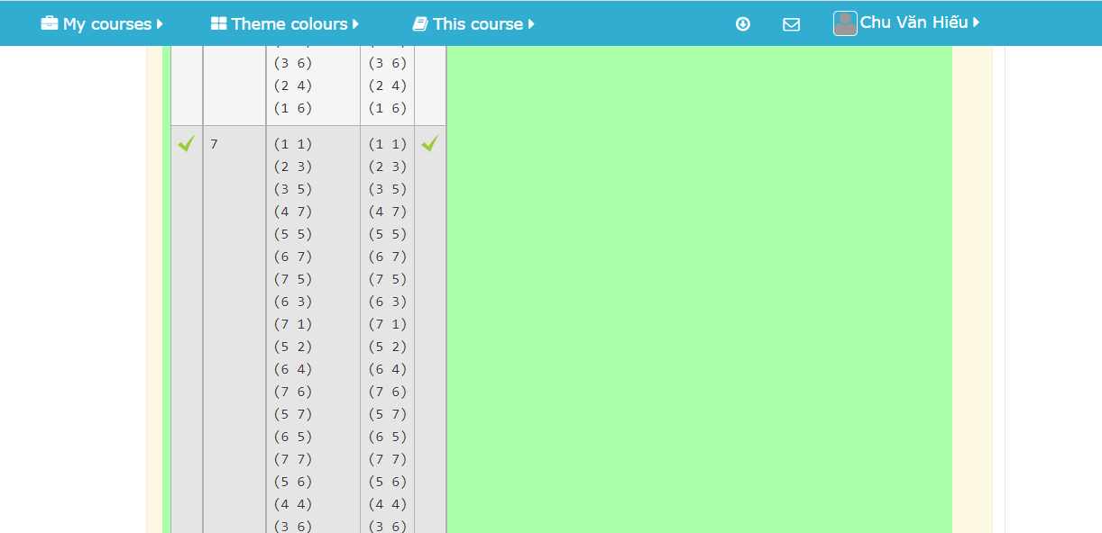

Bài 3.3: Một người xuất phát tại thành phố 1, muốn đi thăm tất cả các thành phố khác, mỗi thành phố đúng 1 lần và quay về 1. Chi phí để đi từ thành phố i sang thành phố j là cij. Hãy tìm tổng chi phí nhỏ nhất có thể. Ảnh có chứa văn bản

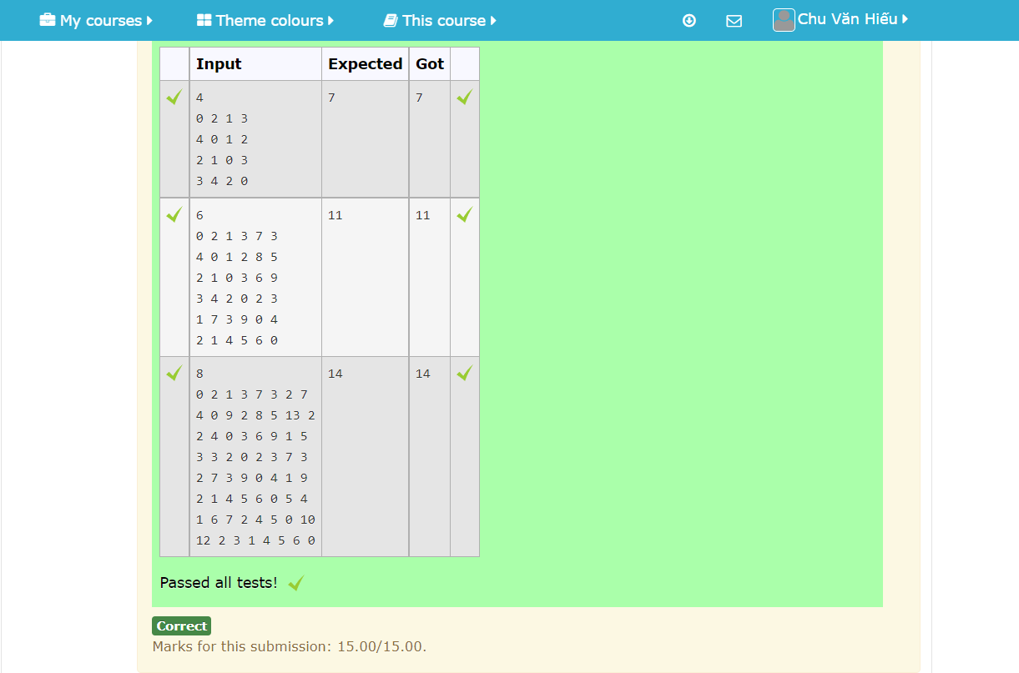

Bài 3.4: Cho dãy a có n phần tử. Một dãy con của a là dãy thu được bằng cách xóa đi một số phần tử của a và giữ nguyên thứ tự các phần tử còn lại (có thể không xóa phần tử nào). Hãy tìm dãy con tăng dài nhất của a. Ảnh có chứa văn bản

Bài 3.5: Tính hệ số tổ hợp C(n, k).

Bài 2.6: Tìm ước chung lớn nhất của hai số nguyên a, b cho trước.

Bài 3.7: Sử dụng phương pháp khử đệ quy bằng stack, hãy liệt kê các xâu nhị phân độ dài n không có k bit 1 nào liên tiếp.

Bài 3.9: Một y tá cần lập lịch làm việc trong N ngày, mỗi ngày chỉ có thể là làm việc hay nghỉ ngơi. Một lịch làm việc là tốt nếu không có hai ngày nghỉ nào liên tiếp và mọi chuỗi ngày tối đại làm việc liên tiếp đều có số ngày thuộc đoạn [K1,K2] . Hãy liệt kê tất cả các cách lập lịch tốt, với mỗi lịch in ra trên một dòng một xâu nhị phân độ dài n với bit 0/1 tương ứng là nghỉ/làm việc. Các xâu phải được in ra theo thứ tự từ điển.

Bài 3.10: Khoảng cách Hamming giữa hai xâu cùng độ dài là số vị trí mà ký tự tại vị trí đó là khác nhau trên hai xâu. Cho S là xâu gồm n ký tự 0. Hãy liệt kê tất cả các xâu nhị phân độ dài n , có khoảng cách Hamming với S bằng H . Các xâu phải được liệt kê theo thứ tự từ điển.

Bài 3.11: Superior là một hòn đảo tuyệt đẹp với n địa điểm chụp ảnh và các đường một chiều nối các điểm chụp ảnh với nhau. Đoàn khách tham quan có r người với sở thích chụp ảnh khác nhau. Theo đó, mỗi người sẽ đưa ra danh sách các địa điểm mà họ muốn chụp. Bạn cần giúp mỗi người trong đoàn lập lịch di chuyển sao cho đi qua các điểm họ yêu cầu đúng một lần, không đi qua điểm nào khác, bắt đầu tại điểm đầu tiên và kết thúc tại điểm cuối cùng trong danh sách mà họ đưa ra, và có tổng khoảng cách đi lại là nhỏ nhất.

Bài 3.12: Cho đồ thị vô hướng G , hãy đếm số đường đi đi qua k cạnh và không đi qua đỉnh nào quá một lần.